1) a)10 kenarlı bir düzgün çokgenin bir dış açısının ölçüsü kaç derecedir? | b)12 kenarlı bir düzgün çokgenin bir iç açısının ölçüsü kaç derecedir?
2) Bir dış açısı 45 derece olan düzgün çokgenin kaç köşegeni vardır?
3) Bir iç açısının ölçüsü 120 derece olan bir düzgün çokgen kaç kenarlıdır?
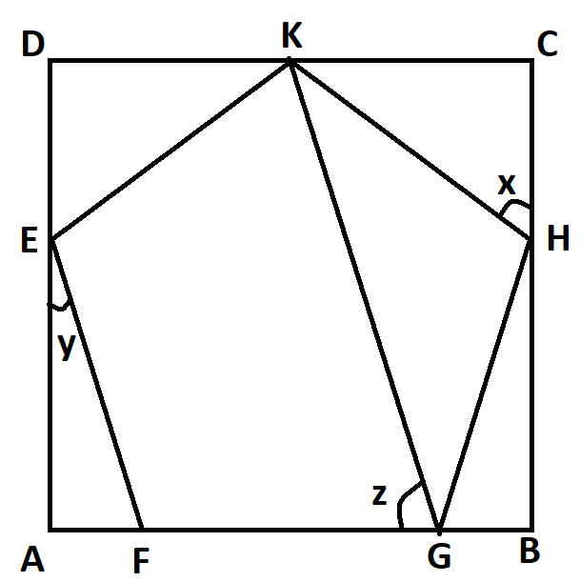
4) Aşağıdaki şekilde ABCD kare, EFGHK düzgün beşgen olduğuna göre, x+y-z kaçtır?
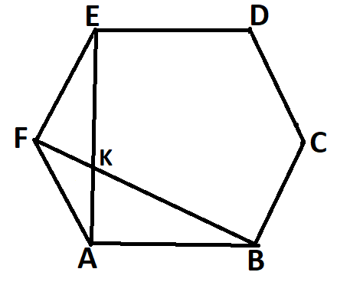
5) ABCDEF düzgün altıgen ise EKB açısı kaç derecedir?
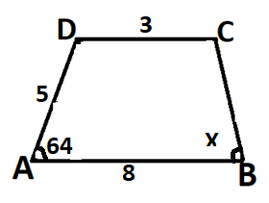
6) ABCD Yamuk, m(DAB)=640,|DC|=3br, |DA|=5br,|AB|=8br olduğuna göre, X açısı kaç derecedir?
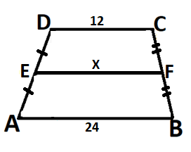
7) ABCD Yamuk, E ve F orta noktalar, |DC|=12cm, |AB|=24cm, ise, |EF|=x kaç cm’dir?

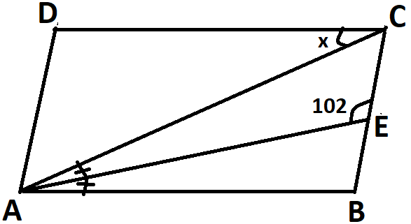
8) ABCD eşkenar dörtgen, [AE] açıortay ise ACD açısı kaç derecedir?
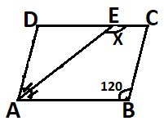
9) ABCD Paralelkenar, [AE] açıortay, ABC açısının ölçüsü 120⁰ olduğuna göre AEC açısı kaç derecedir?
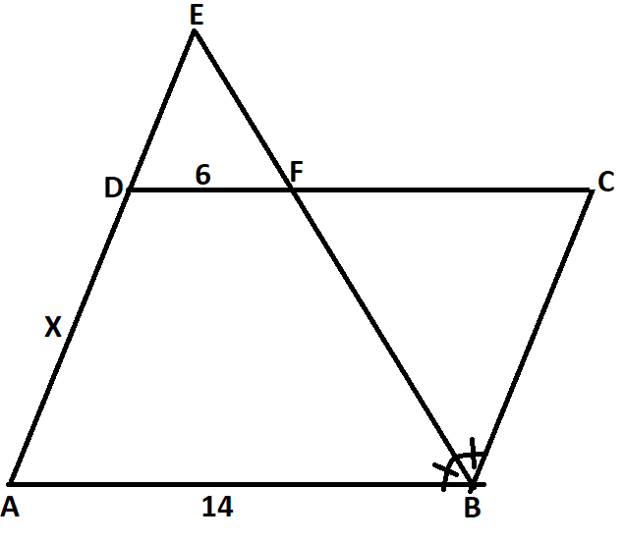
10) ABCD paralelkenar, [BE] açıortay |DF|=6br, |AB|=14br, |AD|=x kaç birimdir?
BAŞARILAR DİLERİM

